Отчёт о проведении недели начальной школы
С16 по 23 апреля 2014 года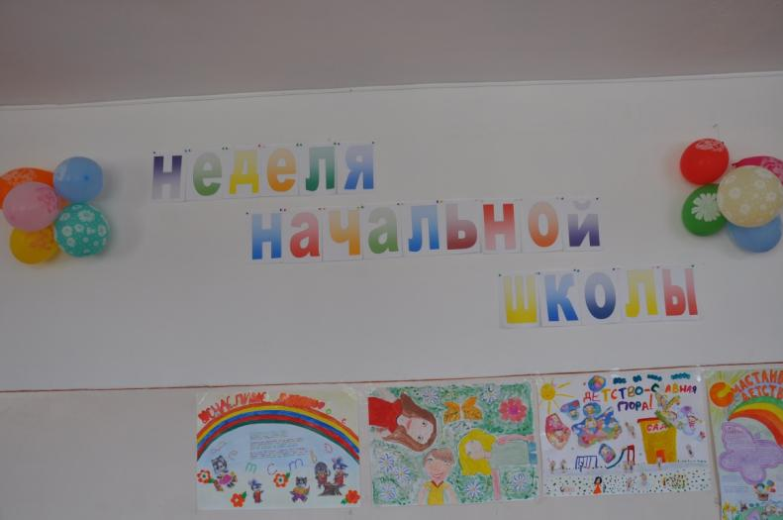
На протяжениинескольких лет в нашей школе проводится неделя начальных классов. График проведения открытых уроков и мероприятий
Дата | Учитель | Класс | Предмет, тема | Мероприятие | урок
15.04 | Бекурова И.В. | предш | Комплексное Занятие «Весна» |  | 2
18.04 | Бекурова И.В |  |  | Весёлые старты | 3
15.04 | Цагаева И.Д. | 1 «А» | Русский язык  «Почему слова ,которые звучат одинаково, написаны по-разному- с заглавной и строчной буквы» |  | 3
18.04 | Цагаева И.Д.  Гаврилюк Л.А. | 1 «А»  1 «Г» |  | «День подснежника» | 7
17.04 | Гахокидзе И.К | 1 «Б» | Окружающий мир «Почему мы часто слышим слово Экология?» |  | 4
22.04 | Гахокидзе И. К. | 1 «Б» |  | Экологическое мероприятие  « 22 апреля – всемирный день земли»
16.04 | Абаева Л.В. | 1 «В» |  | «Путешествие на поезде здоровья» | 4
22.04 | Абаева Л.В. | 1 «В» | Окружающий мир  «Почему нужно есть много овощей и фруктов?» |  | 3
16.04 | Гаврилюк Л.А. | 1 «Г» | Русский язык  «Парные согласные на конце слова» |  | 3
16.04 | Тебиева Н.М. | 2 «А» | Окружающий мир  Урок – семинар  «Путешествие по планете» |  | 4
17.04 | Бацазова О.З | 2 «Б» | математика  «Умножение и деление на 6» |  | 2
18.04 | Дзбоева Ю.А. | 2 «В» | Русский язык  «Звонкие и глухие согласные» |  | 4
24.04 | Дзбоева Ю.А.  ЦхурбаеваБм.  Капустян М.В.  Тебиева Э.А. | 2 «В»  3 «А»  3 «Г»  3 «Б» |  | Театрализованное мероприятие «Принц-2014 » | Акт.  зал
18.04 | Фарниева Ф.Б. | 2 «Г» | Математика  «Табличное умножение и деление .Умножение числа 2 и на 2 » |  | 3
19.04 | Фарниева Ф.Б  Тебиева Н.М | 2 «А»  2 «Г» |  | Математический КВН
18 04 | ТебиеваЭ.А | 3 «А» | Окружающий мир  «Боги древних славян» |  | 2
17.04 | Капустян М.В. | 3 «Б» | Математика  Запись чисел римскими цифрами |  | 2
17.04 | Широченкова И.Н. | 3 «В» | Математика  Умножение в случаях вида 23х40 |  | 3
23.04 | Широченкова И.Н. | 3 «В» |  | Математический КВН
16.04 | Цхурбаева Б.М | 3 «Г» | Русский язык  «Повторение правописания безударных окончаний имён существительных» |  | 1
16.04 | Макоева Э.Г | 4 «А» | Математика  «Письменное деление на двузначное число» |  | 2
17.04 | Заоева В.Б. | 4 «Б» | Математика  «Деление на трёхзначное число» |  | 3
18.04 | Заоева В.Б. | 4 «Б» |  | «Светофор»-  Внеклассное мероприятие | 1
22.04 | Уртаева Л.П | 4 «Г» | Информатика  «Графы. Путешествие по графам» |  | 1
19.04 | Ответственная  Гахокидзе И.К |  |  | Конкурс чтецов среди учащихся 0-4 классов  «Моё счастливое детство»

В ней принимают участие учителя и учащиеся начальных классов, учитель музыки и преподаватели физической культуры. Ежегодно с огромным удовольствием участвуют наши малыши в различных мероприятиях в рамках проведения недели. С большой ответственностью относятся учителя к подготовке и проведению уроков, внеклассных мероприятий, используя различные формы и методы проведения их: викторины, игры, путешествия, КВНы. По всем параллелям с 0по 4 классы учителями физкультуры были проведены «весёлые старты», приуроченные к Неделе начальной школы
Неделя начальных классов проводилась с 16 по 23 апреля. План проведения недели заранее обсуждался на заседании методического объединения учителей начальных классов, затем вывешивался на школьную доску объявлений.
План проведения недели включал в себя открытые уроки, классные часы, акции ,КВНы, конкурсы
Учиться должно быть интересно. Только тогда учение может быть успешным. В этом твёрдо убеждены педагоги начальной школы. Всеми учителями начальных классов была проведена большая работа по подготовке и проведению предметной недели.
Такие мероприятия в начальной школе — это праздник длиною в целую неделю. Это было увлекательное путешествие по учебным наукам: математике и русскому языку, литературному чтению и окружающему миру. Ребята читали стихи, показывали сценки из школьной жизни, загадывали загадки, пели песни, маршеровали
Проводимые уроки отмечались разнообразием приёмов и методов обучения, форм организации урока. Учителя стараются работать творчески, так как современный урок- это творчество самого учителя, его стремление к проявлению профессиональной индивидуальности. На уроках в начальной школе ученики совершали интересные открытия, увлекательные путешествия, наблюдения, проявив неиссякаемую радость познания.

В 1 «А» был проведён урок русского языка по теме «Почему слова ,которые звучат одинаково, написаны по-разному- с заглавной и строчной буквы»Использование большого количества наглядного материала позволило учителю создать условия для формирования у них ярких образов, обсуждаемых на уроке, что, в свою очередь, способствовало усвоению новых словесных средств
В 1 «Б» классе был проведён урок окружающего мира на тему « Почему мы часто слышим слово экология?» (учитель Гахокидзе И.К.). На уроке были использованы современные средства обучения, также элементы проблемного обучения, развития мыслительной деятельности и творческих способностей учащихся. 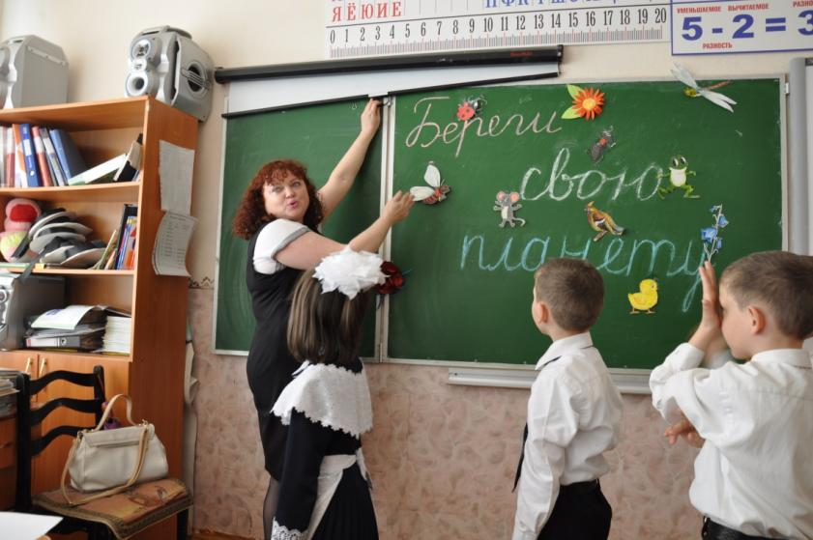
Ребя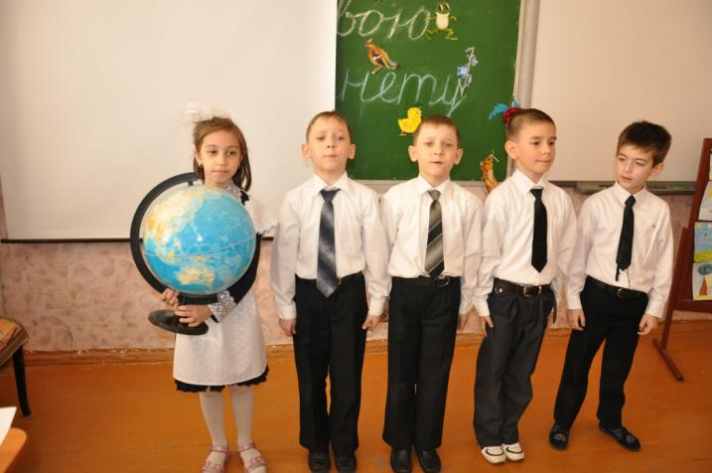бере
Ребята говорили о бережном отношении к природе
На уроке математики во 2 классе «Б»по теме «математика
«Умножение и деление на 6» учитель Бацазова О.З. способствовала закреплению знания математической терминологии у своих учеников. Поддерживала стремление ребёнка к размышлению и поиску правильных ответов. В игровой форме было проведено объяснение нового материала.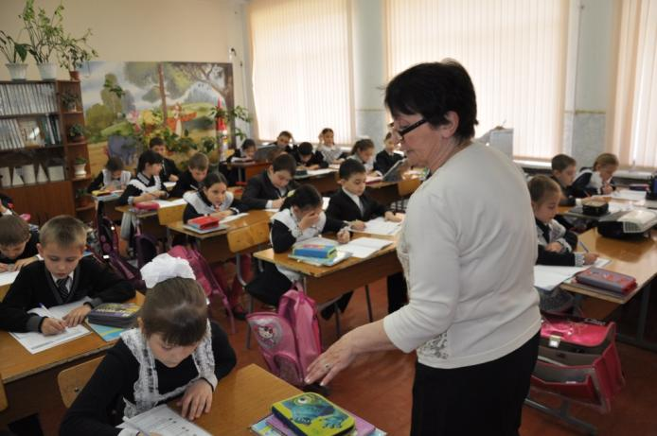
На уроке окружающего мира : «Путешествие на поезде здоровья» ребята 1 «В» класса учитель Абаева Л.В. соревновались в смекалке, отгадывали кроссворд и загадки, учились правильно относиться к своему здоровью. Запомнились гостям сценки 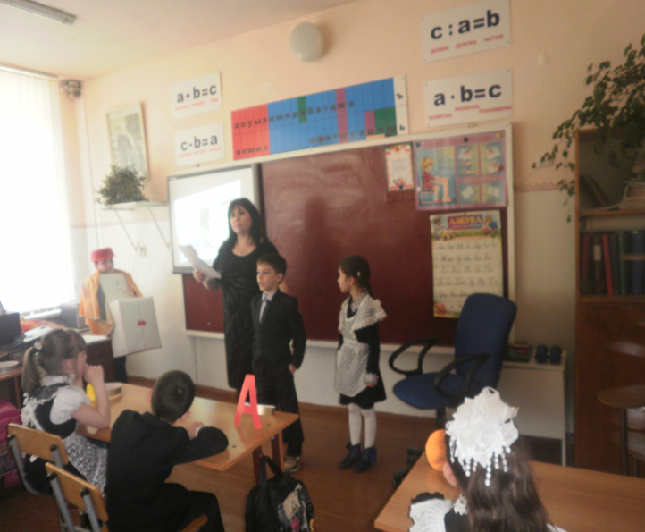и, показанные детьми.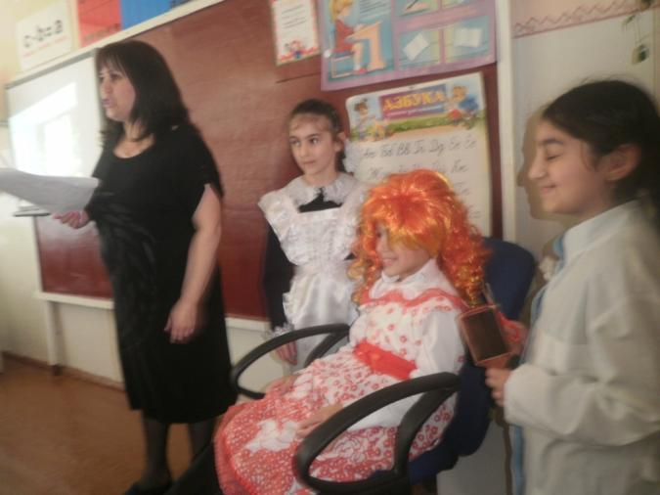

На уроке письма в 1 «Г» классе (учитель Гаврилюк Л.А.) малыши продемонстрировали умение проводить звукобуквенный анализ слов, работать в парах, умение договариваться друг с другом. Педагог умело прививает детям любовь к русскому языку.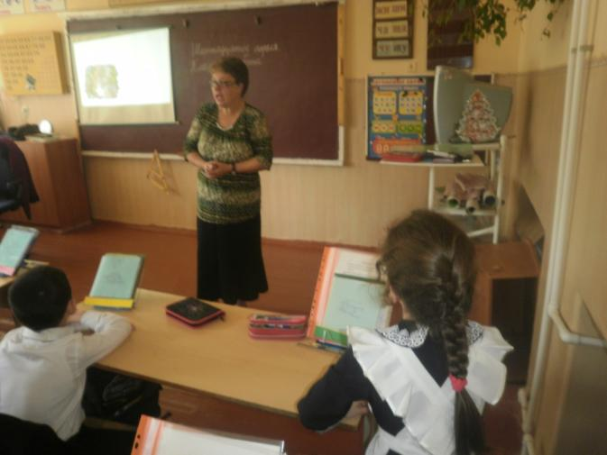
Урок русского языка во 2 «Г» классе на тему «Звонкие и глухие согласные» провела Дзбоева Ю.А. В ходе исследования учащиеся сами делали выводы по теме урока, работали в парах, четвёрках и самостоятельно. Для творческой работы были подобраны разноуровневые задания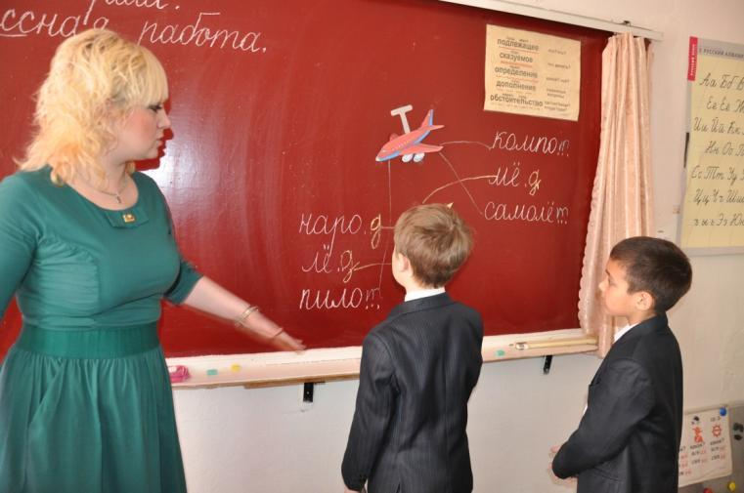

Урок- конференция прошёл во 2 классе «А», учитель Тебиева Н.М. где дети в увлекательной форме провели путешествие по планете Земля. Они выступали с краткими сообщениями по заранее подготовленным темам.
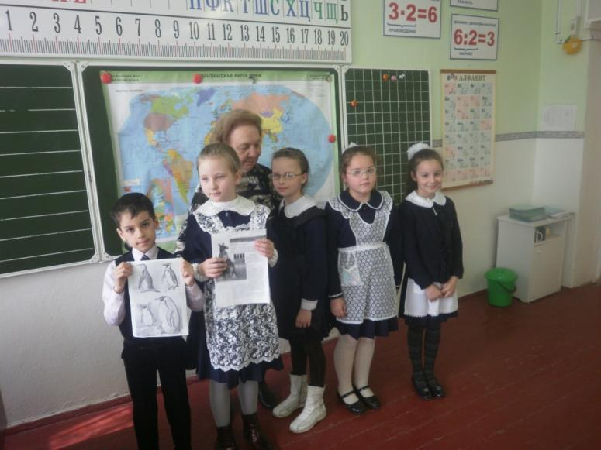

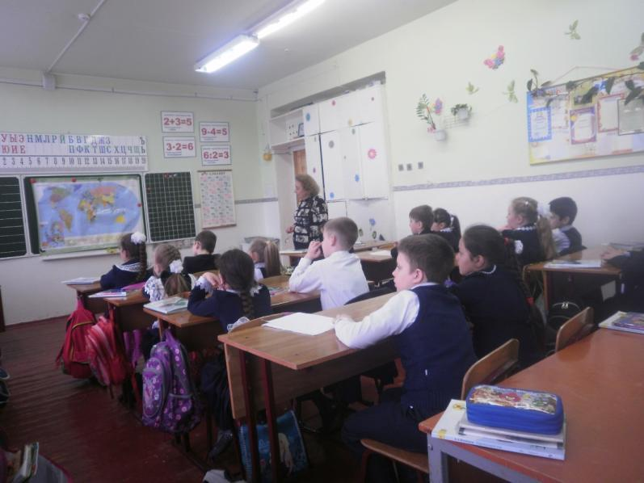

Комплексное занятие «Весна» провела Бекурова И.В.с дошколятами. Учитель способствовал развитию художественного вкуса, приобщению к искусству, духовной культуре. Через прослушивание музыкальных произведений и чтение текста учитель способствовала формированию творческого воображения и умению обосновывать свою точку зрения, воспитанию нравственных качеств.
Во 2 классе «Г» учитель Фарниева Ф.Б.«Табличное умножение и деление .Умножение числа 2 и на 2 »совершали путешествие по увлекательной стране «Математика». Ученики показали гостям, что умеют нестандартно мыслить, логически рассуждать. Урок способствовал развитию творческой инициативы детей.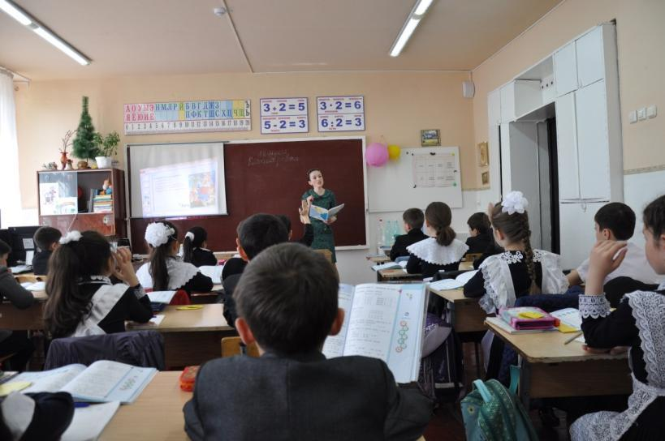
Урок русского языка в 3 «Г» классе учитель Цхурбаева Б.М. на тему Повторение правописания безударных окончаний имён существительных Урок был насыщен наглядным материалом. Ребята проявили активность, смекалку, эрудицию. Урок систематизировал и укрепил знания школьников.
На уроке окружающего мира в 3 «А» классе по теме: «Боги древних славян» учитель Тебиева Э.А. ребята работали в группах. У ребят работа была очень серьёзная и ответственная: каждая группа «защищала своего «бога»» и продемонстрировали умение проводить рефлексию. Педагог умело использовал презентацию по теме урока.
А на уроке математики в 3 «Б» классе по теме: «Запись чисел римскими цифрами» учитель Капустян М.В.продемонстрировала умение организовать работу с сильными и слабыми учениками, ставить и решать вместе с детьми проблемные вопросы
На уроке математики в 4 «А» и 4 «Б» классах по темам :
«Письменное деление на двузначное число»- учитель Макоева Э.Г. и
«Деление на трёхзначное число» учительЗаоева В.Б. учителя применяли разные виды работ : групповые , работы в парах, применялись элементы исследования. Ребята продемонстрировали владение математической речью, хорошие знания по математике
На неделе прошёл конкурс чтецов среди учащихся 1-4 классов, на тему «Моё счастливое детство», где особо отличившиеся дети были награждены грамотами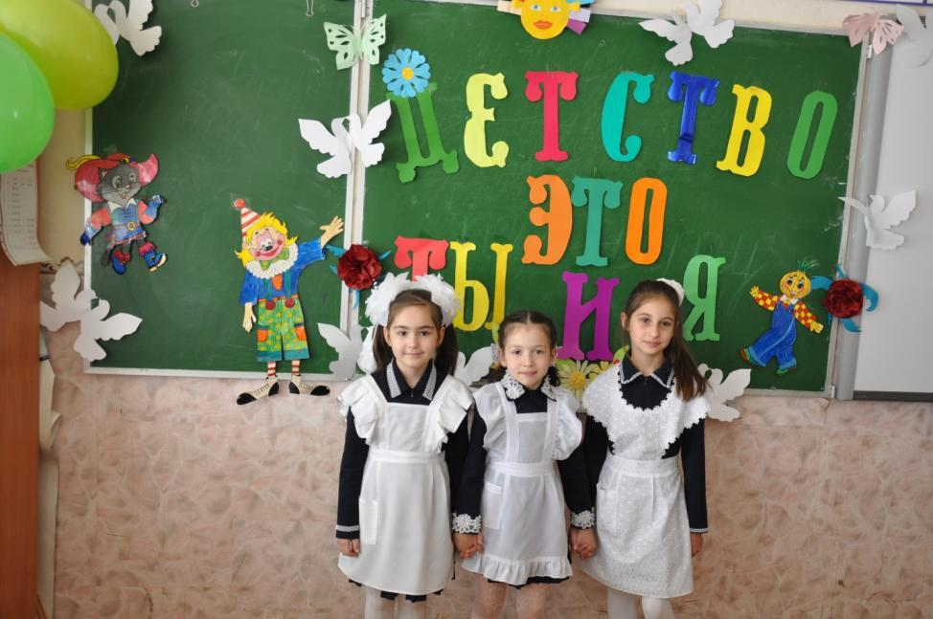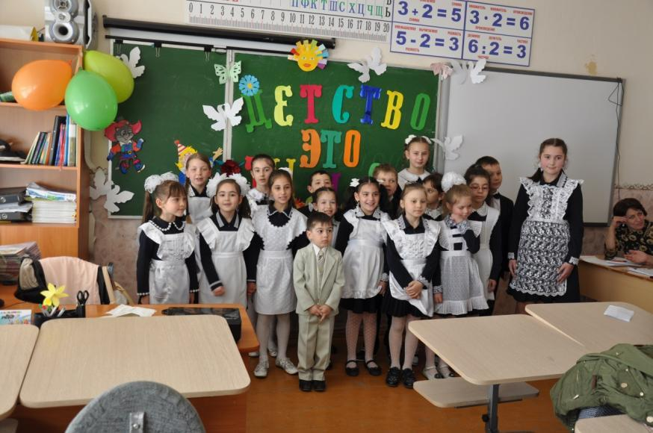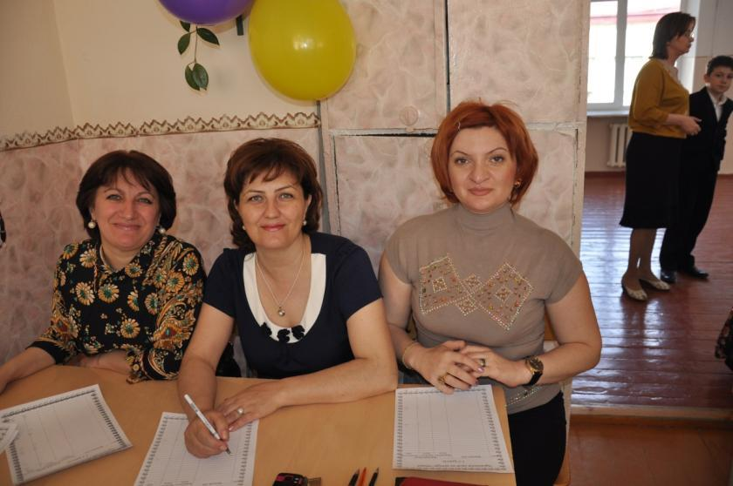
22 апреля в актовом зале школы было проведено общешкольное мероприятие «22 апреля –всемирный день планеты Земля», где учащиеся 5 класса «А» классный руководитель – Р.А. и 1класса «Б» были приняты в ряды юных экологов. Ответственная за проведение мероприятия –
Гахокидзе И.К Большую помощь в организации мероприятия оказала учитель музыки Кадзаева И.Г.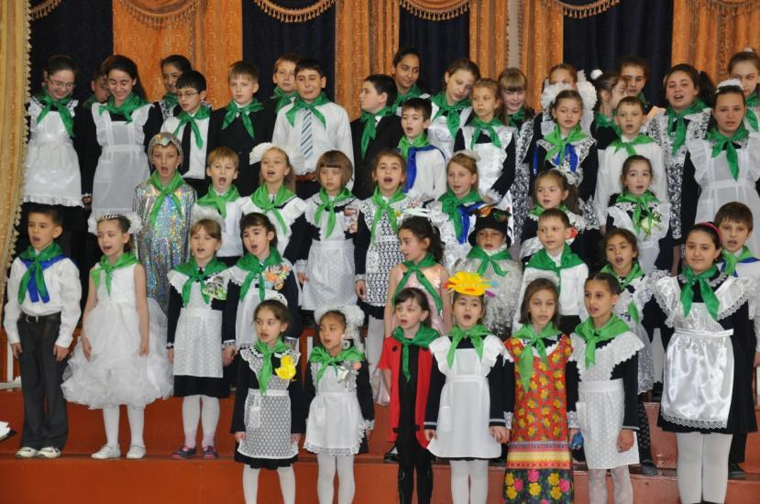

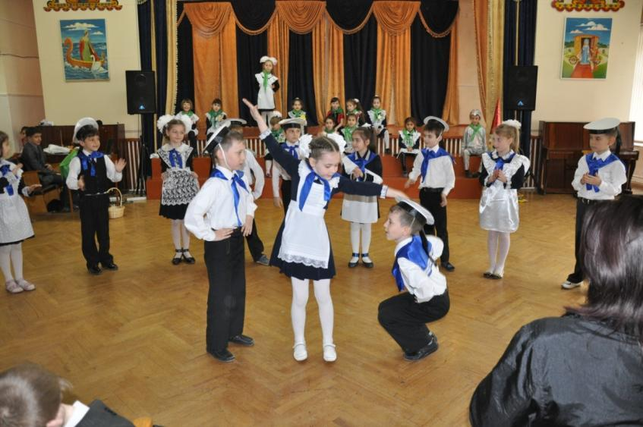

В завершении недели Начальной школы учителями Цхурбаево Б.М., Тебиевой Э.А., Капустян М. В., Фарниевой Ф.Б., Дзбоевой Ю.А. было проведено увлекательное общешкольное театрализованное мероприятие меропиятие «Принц -20014»,где гостями были родители, учителя и учащиеся
В первые за последние годы в нашей школе был проведён смотр строя и песни, приуроченный к празднованию Дня Победы. Ребята вместе с учителями физической культуры активно готовились к этому мероприятию.

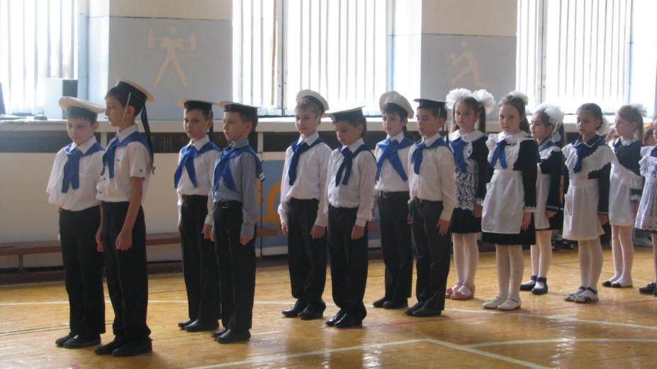

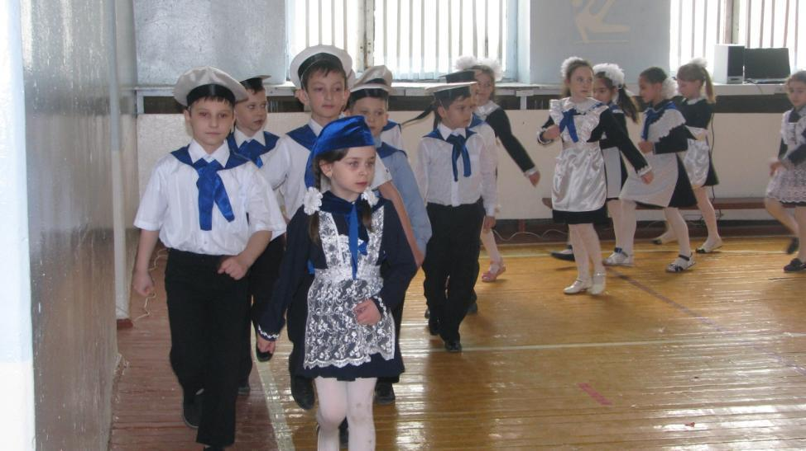

На всех уроках применялись информационные технологии, которые способствовали укреплению интереса детей к учёбе.
Педагоги уверены в том, что после проведения предметных недель у многих учащихся меняется отношение к учёбе, появляется заинтересованность в познании нового, усиливается интерес к процессу обучения.

Такие формы работы дают большой эмоциональный заряд, надолго запоминаются детям, способствуют формированию положительной мотивации учебной деятельности.
Огромное спасибовсем учителями родителям, принявшим участие в насыщенной, интересной, познавательной неделе.

Учитель Шкабура О.Н. пригласила своих коллег на родительское собрание на тему: «Самые лучшие дети бывают у счастливых родителей». Мероприятие было организовано таким образом, что его ребята вели самостоятельно, умело вовлекая в разговор своих родителей. Были показаны сценки из школьной и семейной жизни, прочитаны стихи, спеты песни. Дети совместно с учителем провели большую подготовительную работу

Анализ работы МО учителей начальной школы

Методическое объединение учителей начальных классов под руководством учителя I квалификационной категории Востриковой Е.Л. в течение учебного года работало над темой :

Творческая самореализация младших школьников в условиях формирующейся новой образовательной среды через внедрение современных образовательных технологий.

Основные задачи МО начальных классов на 2009-2010 учебный год в частности сводились к следующему:
1.
Построение работы по повышению качества знаний.

2.
Использование в учебно-воспитательной работе современных образовательных технологий.

3.
Организация учебно-воспитательного процесса, обеспечивающего:

◦
Усвоение знаний на высоком уровне;

◦
Развитие личности ребёнка на основе реализации её творческого потенциала; запросов; интересов.

4.
Обучение тесному взаимодействию коллектива учителей, семьи, социума с целью единого подхода к решению образовательных и воспитательных задач.

5.
Продолжение работы по выполнению Закона о Всеобуче.

6.
Организация методической помощи молодым учителям в форме наставничества.

7.
Отслеживание качества профессиональной деятельности учителей МО:

◦
Обеспечить освоение и использование наиболее рациональных методов обучения и воспитания учащихся;

◦
Проводить обмен опытом успешной педагогической деятельности;

◦
Выявлять и осуществлять новые подходы к организации обучения и воспитания;

◦
Начать работу по формированию портфолио каждого педагога

8.
Проведение предметных олимпиад, конкурсов.

9.
Изучение инновационных процессов в методике учебных предметов и выработка на их основе рекомендаций для учителей МО.

10.
Совершенствование педагогического мастерства в процессе самообразования, через курсы ИПК, на заседаниях МО.

В учебном году МО были проведены 1 заседание по теме: Утверждение плана работы МО учителей начальных классов на 2009-2010 уч.год и обсуждение календарно- тематических планов на основе базисного плана,5 тематических заседаний и 1 заседание по итогам выполнения поставленных задач.

Тематика заседаний была следующая:
1.
От охраны здоровья- к успеху в учёбе

2.
Разработка и использование авторских цифровых образовательных ресурсов в практике начальной школы.

3.
Формирование положительного отношения к учению

4.
Технология формирования технических навыков чтения в период первоначального обучения

5.
Интеграция искусств на уроках музыки

Успешность методической работы во многом зависит от взаимодействия заместителя директора школы по учебно-воспитательной работе, руководителя МО начальных классов и коллектива учителей. Насколько оно эффективно и грамотно, настолько и продуктивно протекает процесс инновационно-методической деятельности.

Необходимо было выстроить систему взаимодействия с коллективом так, чтобы в нём царила обстановка на высоком эмоционально-психологическом уровне, и вся работа приносила положительные результаты.

В коллективе МО начальных классов сложились правила взаимодействия: взаимовыручка и взаимопомощь, сотрудничество и открытость, согласованность в содержании деятельности и способах решения поставленных задач, нацеленность на консолидацию усилий в процессе достижений поставленных целей.

Профессиональный потенциал каждого учителя помогает максимально быстро включиться в любой вид деятельности. В течение учебного года учителя МО работали над темами самообразования:

Алёхина И.А. Использование ИКТ в воспитательной работе учителя младших классов

Бургутова С.С. Формирование положительного отношения к учению

Вострикова Е.Л. Разработка и использование авторских цифровых образовательных ресурсов в практике начальной школы

Гребнева И.Д. Интеграция искусств на уроках музыки

Гусева Т.Г. Реализация здоровьесберегающих технологий на уроках в начальной школе

Дорофеева И.А. Использование ИКТ на уроках окружающего мира

Климчук Н.А. Использование здоровьесберегающих технологий на уроках с целью улучшения работоспособности младших школьников

Кулачёк Т.С. Игровая технология как здоровьесберегающий фактор в обучении и развитии младших школьников

Марусова Т.Н. Использование компьютера на уроках в начальной школе

Ордынская Н.Е. Воспитание языковой инициативы учащихся с привлечением электронных образовательных ресурсов

Пирожкова В.А. Осуществление преемственности между дошкольным и начальным образованием при обучении математике

Соколова Е.А. Использование разных видов чтения на уроках в младших классах

Сорокина Л.И. Интегрированные уроки литературного чтения

Чудинова Л.В. Пути становления механизма чтения в начальной школе

Якушева Л.Г. От охраны здоровья - к успеху в учёбе

Коллеги отметили хорошее выступление учителей Гусевой Т.Г.на тему: «Реализация здоровьесберегающих технологий на уроках в начальной школе» на заседании МО

Якушевой Л.Г. на тему «От охраны здоровья - к успеху в учёбе» на заседании МО,

Алёхиной И.А. на заседаниях МО , на семинарах, а также оригинальность и эффективность выступлений.

Творчески подходят к выступлениям на заседаниях МО Кулачёк Т.С. (доклад на тему: Игровая технология как здоровьесберегающий фактор в обучении и развитии младших школьников), Соколова Е.А. (доклад на тему: «Использование разных видов чтения на уроках в младших классах»)

Гребнева И.Д. (доклад на тему: «Интеграция искусств на уроках музыки»)

Учителями начальных классов Сорокиной Л.И., Востриковой Е.Л., Дорофеевой И.А. были даны открытые уроки в день открытых дверей для родителей . Учитель Кулачёк Т.С дала открытые уроки в рамках прохождения аттестции.

Силами МО начальных классов были организованы и проведены семинары:

Школьный уровень

ноябрь - Использование информационно-коммуникативных технологий в учебно-воспитательном процессе.

План:
1.
Использование ИКТ в начальном образовании школьника. (доклад Марусовой Т.Н.)

2.
ИКТ и воспитательная работа.(презентация Алёхиной И.А.)

3.
Использование информационно-коммуникативных технологий как путь сохранения здоровья школьника.(презентация Ордынской Н.Е.)

4.
Создание и использование авторских цифровых образовательных ресурсов.( из опыта работы Востриковой Е.Л)

5.
Использование программного обеспечения интерактивной доски в работе учителя начальной школы.( мастер-класс Сорокиной Л.И.)

Муниципальный уровень

Апрель – Формирование ИКТ-компетенций у учащихся начальных классов в свете внедрения ФГОС нового поколения.
1.
ИКТ и здоровьесберегающие технологии (доклад Ордынской Н.Е.)

2.
Работа на уроке в среде Notebook (презентация Алёхиной И.А.)

3.
Создание тестов и контрольно-измерительных материалов в программе PowerPoint и применение их на уроке и во внеурочной деятельности. (мастер-класс Востриковой Е.Л.)

4.
Возможности использования ИКТ в начальном образовании школьников (доклад Марусовой Т.Н.)

Учителем Востриковой Е.Л. были проведены мастер-классы на школьном и муниципальном уровне на тему «Технология создания и использования фильмов в среде MovieMaker в учебно-воспитательном процессе».(март-апрель)

Учитель Дорофеева И.А. выступила с докладом из опыта работы на областном семинаре «Рождественские чтения» в январе 2010 года.

Учитель Вострикова Е.Л. участвовала в районном конкурсе «Учитель года», где заняла первое место и представляла Багратионовское муниципальное образование на областном конкурсе «Учитель года», где завоевала звание лауреата конкурса.

В «2009-2010 учебном году курсы повышения квалификации педагогических работников при КОИРО прошли Гребнева И.Д., Вострикова Е.Л., Дорофеева И.А., и Чудинова Л.В.

В течение года учителям оказывалась методическая помощь в зависимости от проблем, возникающих в ходе педагогической деятельности.

В 2009-2010 учебном году повысили свою квалификационную категорию учителя Вострикова Е.Л.( с I на высшую) и Кулачёк Т.С. аттестовалась на II квалификационную категорию.

Из 15учителей МО имеют квалификационную категорию:

Высшая категория – 3

Первая категория - 6

Вторая категория - 3

Гусева Т.Г. - звание « Заслуженный учитель России»

Учителя Якушева Л.Г., Вострикова Е.Л., Пирожкова В.А, Сорокина Л.И. работают по УМК « Гармония».

Каданцева М.И. и Дорофеева И.А. ведут уроки в рамках регионального эксперимента «Основы православной культуры».

Учителя Дорофеева И.А. и Кулачёк Т.С. прошли курсы по преподаванию предмета «Основы религиозных культур и светской этики» и начали обучение учащихся 4 –ых классов этому предмету с апреля 2010 года.

Учителя-предметники Богданова Н.В., Баранова Т.Е. и Архипова Т.Е., Сушкова Т.В. ведут уроки иностранного языка со второго класса с 2007учебного года.

22 октября 2009 года был проведён интеллектуальных марафон среди учащихся 2-4 классов по математике и русскому языку. По итогам марафона места распределились следующим образом:

2-е классы математика:

I место- Игнатьев Владислав (учитель Сорокина Л.И.)

II место- Зинина Лилия (учитель Сорокина Л.И.)

III место- Колесников Дмитрий ( Климчук Н.А.))

2-е классы русский язык:

I место- Фадеева Полина ( учитель Сорокина Л.И.)

II место- Игнатьев Владислав (учитель Сорокина Л.И.)

III место-Гайфулин Савелий (учитель Сорокина Л.И.)

3-и классы математика:

I место-Клементьев Никита (учитель Якушева Л.Г.)

II место- Журба Данила (учитель Якушева Л.Г.)

III место-Капущак Роман (учитель Бургутова С.С.)

3-и классы русский язык:

I место- Новикова Арина (учитель Кулачёк Т.С.)

II место- Баранов Сергей (учитель Кулачёк Т.С.)

III место- Марченко Вася (учитель Бургутова С.С.)

4-е классы математика:

I место- Фисунова Вероника (учитель Вострикова Е.Л.)

II место- Климчук Инесса ( учитель Марусова Т.Н.),Бабасюк Света (учитель Алёхина И.А.)

4-е классы русский язык:

I место- Кольцов Алексей (учитель Вострикова Е.Л.))

II место-Бабасюк Света (учитель Алёхина И.А.)

III место- Фисунова Вероника ( учитель Вострикова Е.Л.)

В период с ноября по май проводился конкурс « Ученик года-2010» с целью выявления учащихся, самореализующихся в учебной и внеучебной деятельности. Дать им возможность проявить свои творческие и интеллектуальные способности. Конкурс проводился в три этапа.Приняли участие 30учащихся . По итогам конкурса звание «ученик года» завоевала Бабасюк Светлана, учащаяся 4б класса, лауреатами конкурса стали Булдакова Женя и Полтавцева Саша, ученицы 3 а класса.

По итогам конкурса были вручены грамоты и призы.

При подведении итогов конкурса было отмечено интересное содержание мероприятий, активное участие всех педагогов, родителей и учащихся.

В 2010 году учителя МО начальных классов приняли активное участие в освоении информационного пространства сайта «Дневник.ру», дающего возможность ведения электронного журнала класса.

В декабре 2009 года был создан сайт МО.

В 2009-2010 учебном году учащиеся начальных классов приняли активное участие в международных конкурсах :

По русскому языку «Медвежонок» , по математике «Кенгуру», по информатике «КИТ» и «Инфознайка».

Результативность по успеваемости в начальных классах следующая:

2008-2009 уч. год

2009-2010 уч. год

количество

%

количество

%

Всего учащихся

334

Тема недели: «Использование информационно-коммуникационных технологий на уроках в начальной школе»
Цель: Способствовать активизации познавательной сферы обучающихся для повышения мотивации обучения.
На протяжении многих лет в нашей школе проводится неделя начальных классов. В ней принимают участие учителя и учащиеся начальных классов, учитель музыки и физической культуры. Ежегодно с огромным удовольствием участвуют наши малыши в различных мероприятиях в рамках проведения недели. С большой ответственностью относятся учителя к подготовке и проведению уроков, внеклассных мероприятий, используя различные формы и методы проведения их: викторины, игры, путешествия, КВНы.
Неделя начальных классов проводилась с 16 декабря по 23 декабря. План проведения недели заранее обсуждался на заседании методического объединения учителей начальных классов, затем вывешивался на школьную Доску объявлений.
План проведения недели включал в себя открытые уроки, классные часы, акцию «Покормите птиц зимой», родительское собрание.
Учиться должно быть интересно. Только тогда учение может быть успешным. В этом твёрдо убеждены педагоги начальной школы. Всеми учителями начальных классов была проведена большая работа по подготовке и проведению предметной недели.
Такие мероприятия в начальной школе — это праздник длиною в целую неделю. Это было увлекательное путешествие по учебным наукам: математике и русскому языку, литературному чтению и окружающему миру. Ребята читали стихи, показывали сценки из школьной жизни, загадывали загадки.
Проводимые уроки отмечались разнообразием приёмов и методов обучения, форм организации урока. Учителя стараются работать творчески, так как современный урок- это творчество самого учителя, его стремление к проявлению профессиональной индивидуальности. На уроках в начальной школе ученики совершали интересные открытия, увлекательные путешествия, наблюдения, проявив неиссякаемую радость познания.
В 1 «А» классе был проведён урок окружающего мира на тему «Пришла зима. Снежные загадки» (учитель Иванова З.М.). На уроке были использованы современные средства обучения, также элементы проблемного обучения, развития мыслительной деятельности и творческих способностей учащихся.
На уроке математики по теме «Разность и ее значение» учитель Тычинина Е.Ю способствовала закреплению знания математической терминологии у своих учеников. Поддерживала стремление ребёнка к размышлению и поиску правильных ответов. В игровой форме было проведено объяснение нового материала.
На классном часе на тему : «В гости к нам портфель пришёл» ребята 1 «В» класса (учитель Филиппских С.А.) соревновались в смекалке, отгадывали кроссворд и загадки, учились правильно собирать свой портфель, а также самостоятельно выработали правила обращения с портфелем. Запомнились гостям сценка, показанная детьми.
На уроке письма в 1 «Г» классе (учитель Колосовская Е.А.) малыши продемонстрировали умение проводить звукобуквенный анализ слов, работать в парах, умение договариваться друг с другом. Педагог умело прививает детям любовь к русскому языку.
Урок русского языка во 2 «А» классе на тему «Правописание мягкого знака после шипящих у существительных женского рода» провела Алексеева Н.Е. В ходе исследования учащиеся сами делали выводы по теме урока, работали в парах, четвёрках и самостоятельно. Для творческой работы были подобраны разноуровневые задания.
Праздник «Во всём мире Рождество» провела Рыбина В.А. Учитель способствовал развитию художественного вкуса, приобщению к искусству, духовной культуре. Через прослушивание музыкальных произведений и чтение текста учитель способствовала формированию творческого воображения и умению обосновывать свою точку зрения, воспитанию нравственных качеств.
Учитель Шкабура О.Н. пригласила своих коллег на родительское собрание на тему: «Самые лучшие дети бывают у счастливых родителей». Мероприятие было организовано таким образом, что его ребята вели самостоятельно, умело вовлекая в разговор своих родителей. Были показаны сценки из школьной и семейной жизни, прочитаны стихи, спеты песни. Дети совместно с учителем провели большую подготовительную работу.
Урок русского языка в 3 «А» классе на тему «Откуда есть пошла буква «Ё» провела Тищенко Е.Ф. Урок был насыщен наглядным материалом. Ребята проявили активность, смекалку, эрудицию. Урок систематизировал и укрепил знания школьников.
На уроке русского языка в 4 «А» классе по теме: «Родительный падеж множественного числа имен существительных» (учитель Кот Т.И.) ребята работали в группах. У ребят работа была очень серьёзная и ответственная: каждая группа «защищала свой» падеж, самостоятельно выводили правило и продемонстрировали умение проводить рефлексию. Педагог умело использовал презентацию по теме урока.
А на уроке в 4 «Б» классе по теме: «Умножение чисел, запись которых оканчивается нулями» (учитель Герман Л.В.) совершали путешествие по увлекательной стране «Математика». Ученики показали гостям, что умеют нестандартно мыслить, логически рассуждать. Урок способствовал развитию творческой инициативы детей.
На уроке литературного чтения на тему: «Моральная ответственность человека в рассказе Н.Дубова «Беглец» в 4 «В» классе Дорфан Н.И. продемонстрировала умение организовать работу с сильными и слабыми учениками, ставить и решать вместе с детьми проблемные вопросы. Для развития навыков выразительного и осознанного чтения учитель применяет разные виды чтения.
Традиционную акцию «Покормите птиц зимой» провела руководитель экологического кружка Иванова А.С. Учащихся 3«А» класса познакомили с тем, что птицам зимой холодно и голодно, что им надо помогать, рассказали о пользе кормушек, поэтому ребята с удовольствием изготовили кормушки своими руками и повесили в школьном саду.
На всех уроках применялись информационные технологии, которые способствовали укреплению интереса детей к учёбе.
Педагоги уверены в том, что после проведения предметных недель у многих учащихся меняется отношение к учёбе, появляется заинтересованность в познании нового, усиливается интерес к процессу обучения.
Такие формы работы дают большой эмоциональный заряд, надолго запоминаются детям, способствуют формированию положительной мотивации учебной деятельности.
Огромное спасибо учителям, принявшим участие в насыщенной, интересной, познавательной неделе.

1
2
3
4
5

Просмотров: 3433 | Добавил: Source| Теги: | Рейтинг: 5.0/1
Всего комментариев: 0

Имя *:
Email:

Код *:

Тема недели: «Использование информационно-коммуникационных технологий на уроках в начальной школе»
Цель: Способствовать активизации познавательной сферы обучающихся для повышения мотивации обучения.
На протяжении многих лет в нашей школе проводится неделя начальных классов. В ней принимают участие учителя и учащиеся начальных классов, учитель музыки и физической культуры. Ежегодно с огромным удовольствием участвуют наши малыши в различных мероприятиях в рамках проведения недели. С большой ответственностью относятся учителя к подготовке и проведению уроков, внеклассных мероприятий, используя различные формы и методы проведения их: викторины, игры, путешествия, КВНы.
Неделя начальных классов проводилась с 16 декабря по 23 декабря. План проведения недели заранее обсуждался на заседании методического объединения учителей начальных классов, затем вывешивался на школьную Доску объявлений.
План проведения недели включал в себя открытые уроки, классные часы, акцию «Покормите птиц зимой», родительское собрание.
Учиться должно быть интересно. Только тогда учение может быть успешным. В этом твёрдо убеждены педагоги начальной школы. Всеми учителями начальных классов была проведена большая работа по подготовке и проведению предметной недели.
Такие мероприятия в начальной школе — это праздник длиною в целую неделю. Это было увлекательное путешествие по учебным наукам: математике и русскому языку, литературному чтению и окружающему миру. Ребята читали стихи, показывали сценки из школьной жизни, загадывали загадки.
Проводимые уроки отмечались разнообразием приёмов и методов обучения, форм организации урока. Учителя стараются работать творчески, так как современный урок- это творчество самого учителя, его стремление к проявлению профессиональной индивидуальности. На уроках в начальной школе ученики совершали интересные открытия, увлекательные путешествия, наблюдения, проявив неиссякаемую радость познания.
В 1 «А» классе был проведён урок окружающего мира на тему «Пришла зима. Снежные загадки» (учитель Иванова З.М.). На уроке были использованы современные средства обучения, также элементы проблемного обучения, развития мыслительной деятельности и творческих способностей учащихся.
На уроке математики по теме «Разность и ее значение» учитель Тычинина Е.Ю способствовала закреплению знания математической терминологии у своих учеников. Поддерживала стремление ребёнка к размышлению и поиску правильных ответов. В игровой форме было проведено объяснение нового материала.
На классном часе на тему : «В гости к нам портфель пришёл» ребята 1 «В» класса (учитель Филиппских С.А.) соревновались в смекалке, отгадывали кроссворд и загадки, учились правильно собирать свой портфель, а также самостоятельно выработали правила обращения с портфелем. Запомнились гостям сценка, показанная детьми.
На уроке письма в 1 «Г» классе (учитель Колосовская Е.А.) малыши продемонстрировали умение проводить звукобуквенный анализ слов, работать в парах, умение договариваться друг с другом. Педагог умело прививает детям любовь к русскому языку.
Урок русского языка во 2 «А» классе на тему «Правописание мягкого знака после шипящих у существительных женского рода» провела Алексеева Н.Е. В ходе исследования учащиеся сами делали выводы по теме урока, работали в парах, четвёрках и самостоятельно. Для творческой работы были подобраны разноуровневые задания.
Праздник «Во всём мире Рождество» провела Рыбина В.А. Учитель способствовал развитию художественного вкуса, приобщению к искусству, духовной культуре. Через прослушивание музыкальных произведений и чтение текста учитель способствовала формированию творческого воображения и умению обосновывать свою точку зрения, воспитанию нравственных качеств.
Учитель Шкабура О.Н. пригласила своих коллег на родительское собрание на тему: «Самые лучшие дети бывают у счастливых родителей». Мероприятие было организовано таким образом, что его ребята вели самостоятельно, умело вовлекая в разговор своих родителей. Были показаны сценки из школьной и семейной жизни, прочитаны стихи, спеты песни. Дети совместно с учителем провели большую подготовительную работу.
Урок русского языка в 3 «А» классе на тему «Откуда есть пошла буква «Ё» провела Тищенко Е.Ф. Урок был насыщен наглядным материалом. Ребята проявили активность, смекалку, эрудицию. Урок систематизировал и укрепил знания школьников.
На уроке русского языка в 4 «А» классе по теме: «Родительный падеж множественного числа имен существительных» (учитель Кот Т.И.) ребята работали в группах. У ребят работа была очень серьёзная и ответственная: каждая группа «защищала свой» падеж, самостоятельно выводили правило и продемонстрировали умение проводить рефлексию. Педагог умело использовал презентацию по теме урока.
А на уроке в 4 «Б» классе по теме: «Умножение чисел, запись которых оканчивается нулями» (учитель Герман Л.В.) совершали путешествие по увлекательной стране «Математика». Ученики показали гостям, что умеют нестандартно мыслить, логически рассуждать. Урок способствовал развитию творческой инициативы детей.
На уроке литературного чтения на тему: «Моральная ответственность человека в рассказе Н.Дубова «Беглец» в 4 «В» классе Дорфан Н.И. продемонстрировала умение организовать работу с сильными и слабыми учениками, ставить и решать вместе с детьми проблемные вопросы. Для развития навыков выразительного и осознанного чтения учитель применяет разные виды чтения.
Традиционную акцию «Покормите птиц зимой» провела руководитель экологического кружка Иванова А.С. Учащихся 3«А» класса познакомили с тем, что птицам зимой холодно и голодно, что им надо помогать, рассказали о пользе кормушек, поэтому ребята с удовольствием изготовили кормушки своими руками и повесили в школьном саду.
На всех уроках применялись информационные технологии, которые способствовали укреплению интереса детей к учёбе.
Педагоги уверены в том, что после проведения предметных недель у многих учащихся меняется отношение к учёбе, появляется заинтересованность в познании нового, усиливается интерес к процессу обучения.
Такие формы работы дают большой эмоциональный заряд, надолго запоминаются детям, способствуют формированию положительной мотивации учебной деятельности.
Огромное спасибо учителям, принявшим участие в насыщенной, интересной, познавательной неделе.

1
2
3
4
5

Просмотров: 3433 | Добавил: Source| Теги: | Рейтинг: 5.0/1
Всего комментариев: 0

Имя *:
Email:

Код *:

Тема недели: «Использование информационно-коммуникационных технологий на уроках в начальной школе»
Цель: Способствовать активизации познавательной сферы обучающихся для повышения мотивации обучения.
На протяжении многих лет в нашей школе проводится неделя начальных классов. В ней принимают участие учителя и учащиеся начальных классов, учитель музыки и физической культуры. Ежегодно с огромным удовольствием участвуют наши малыши в различных мероприятиях в рамках проведения недели. С большой ответственностью относятся учителя к подготовке и проведению уроков, внеклассных мероприятий, используя различные формы и методы проведения их: викторины, игры, путешествия, КВНы.
Неделя начальных классов проводилась с 16 декабря по 23 декабря. План проведения недели заранее обсуждался на заседании методического объединения учителей начальных классов, затем вывешивался на школьную Доску объявлений.
План проведения недели включал в себя открытые уроки, классные часы, акцию «Покормите птиц зимой», родительское собрание.
Учиться должно быть интересно. Только тогда учение может быть успешным. В этом твёрдо убеждены педагоги начальной школы. Всеми учителями начальных классов была проведена большая работа по подготовке и проведению предметной недели.
Такие мероприятия в начальной школе — это праздник длиною в целую неделю. Это было увлекательное путешествие по учебным наукам: математике и русскому языку, литературному чтению и окружающему миру. Ребята читали стихи, показывали сценки из школьной жизни, загадывали загадки.
Проводимые уроки отмечались разнообразием приёмов и методов обучения, форм организации урока. Учителя стараются работать творчески, так как современный урок- это творчество самого учителя, его стремление к проявлению профессиональной индивидуальности. На уроках в начальной школе ученики совершали интересные открытия, увлекательные путешествия, наблюдения, проявив неиссякаемую радость познания.
В 1 «А» классе был проведён урок окружающего мира на тему «Пришла зима. Снежные загадки» (учитель Иванова З.М.). На уроке были использованы современные средства обучения, также элементы проблемного обучения, развития мыслительной деятельности и творческих способностей учащихся.
На уроке математики по теме «Разность и ее значение» учитель Тычинина Е.Ю способствовала закреплению знания математической терминологии у своих учеников. Поддерживала стремление ребёнка к размышлению и поиску правильных ответов. В игровой форме было проведено объяснение нового материала.
На классном часе на тему : «В гости к нам портфель пришёл» ребята 1 «В» класса (учитель Филиппских С.А.) соревновались в смекалке, отгадывали кроссворд и загадки, учились правильно собирать свой портфель, а также самостоятельно выработали правила обращения с портфелем. Запомнились гостям сценка, показанная детьми.
На уроке письма в 1 «Г» классе (учитель Колосовская Е.А.) малыши продемонстрировали умение проводить звукобуквенный анализ слов, работать в парах, умение договариваться друг с другом. Педагог умело прививает детям любовь к русскому языку.
Урок русского языка во 2 «А» классе на тему «Правописание мягкого знака после шипящих у существительных женского рода» провела Алексеева Н.Е. В ходе исследования учащиеся сами делали выводы по теме урока, работали в парах, четвёрках и самостоятельно. Для творческой работы были подобраны разноуровневые задания.
Праздник «Во всём мире Рождество» провела Рыбина В.А. Учитель способствовал развитию художественного вкуса, приобщению к искусству, духовной культуре. Через прослушивание музыкальных произведений и чтение текста учитель способствовала формированию творческого воображения и умению обосновывать свою точку зрения, воспитанию нравственных качеств.
Учитель Шкабура О.Н. пригласила своих коллег на родительское собрание на тему: «Самые лучшие дети бывают у счастливых родителей». Мероприятие было организовано таким образом, что его ребята вели самостоятельно, умело вовлекая в разговор своих родителей. Были показаны сценки из школьной и семейной жизни, прочитаны стихи, спеты песни. Дети совместно с учителем провели большую подготовительную работу.
Урок русского языка в 3 «А» классе на тему «Откуда есть пошла буква «Ё» провела Тищенко Е.Ф. Урок был насыщен наглядным материалом. Ребята проявили активность, смекалку, эрудицию. Урок систематизировал и укрепил знания школьников.
На уроке русского языка в 4 «А» классе по теме: «Родительный падеж множественного числа имен существительных» (учитель Кот Т.И.) ребята работали в группах. У ребят работа была очень серьёзная и ответственная: каждая группа «защищала свой» падеж, самостоятельно выводили правило и продемонстрировали умение проводить рефлексию. Педагог умело использовал презентацию по теме урока.
А на уроке в 4 «Б» классе по теме: «Умножение чисел, запись которых оканчивается нулями» (учитель Герман Л.В.) совершали путешествие по увлекательной стране «Математика». Ученики показали гостям, что умеют нестандартно мыслить, логически рассуждать. Урок способствовал развитию творческой инициативы детей.
На уроке литературного чтения на тему: «Моральная ответственность человека в рассказе Н.Дубова «Беглец» в 4 «В» классе Дорфан Н.И. продемонстрировала умение организовать работу с сильными и слабыми учениками, ставить и решать вместе с детьми проблемные вопросы. Для развития навыков выразительного и осознанного чтения учитель применяет разные виды чтения.
Традиционную акцию «Покормите птиц зимой» провела руководитель экологического кружка Иванова А.С. Учащихся 3«А» класса познакомили с тем, что птицам зимой холодно и голодно, что им надо помогать, рассказали о пользе кормушек, поэтому ребята с удовольствием изготовили кормушки своими руками и повесили в школьном саду.
На всех уроках применялись информационные технологии, которые способствовали укреплению интереса детей к учёбе.
Педагоги уверены в том, что после проведения предметных недель у многих учащихся меняется отношение к учёбе, появляется заинтересованность в познании нового, усиливается интерес к процессу обучения.
Такие формы работы дают большой эмоциональный заряд, надолго запоминаются детям, способствуют формированию положительной мотивации учебной деятельности.
Огромное спасибо учителям, принявшим участие в насыщенной, интересной, познавательной неделе.

1
2
3
4
5

Просмотров: 3433 | Добавил: Source| Теги: | Рейтинг: 5.0/1
Всего комментариев: 0

Имя *:
Email:

Код *:

Тема недели: «Использование информационно-коммуникационных технологий на уроках в начальной школе»

Цель: Способствовать активизации познавательной сферы обучающихся для повышения мотивации обучения.

На протяжении многих лет в нашей школе проводится неделя начальных классов. В ней принимают участие учителя и учащиеся начальных классов, учитель музыки и физической культуры. Ежегодно с огромным удовольствием участвуют наши малыши в различных мероприятиях в рамках проведения недели. С большой ответственностью относятся учителя к подготовке и проведению уроков, внеклассных мероприятий, используя различные формы и методы проведения их: викторины, игры, путешествия, КВНы.

Неделя начальных классов проводилась с 16 декабря по 23 декабря. План проведения недели заранее обсуждался на заседании методического объединения учителей начальных классов, затем вывешивался на школьную Доску объявлений.

План проведения недели включал в себя открытые уроки, классные часы, акцию «Покормите птиц зимой», родительское собрание.

Учиться должно быть интересно. Только тогда учение может быть успешным. В этом твёрдо убеждены педагоги начальной школы. Всеми учителями начальных классов была проведена большая работа по подготовке и проведению предметной недели.

Такие мероприятия в начальной школе — это праздник длиною в целую неделю. Это было увлекательное путешествие по учебным наукам: математике и русскому языку, литературному чтению и окружающему миру. Ребята читали стихи, показывали сценки из школьной жизни, загадывали загадки.

Проводимые уроки отмечались разнообразием приёмов и методов обучения, форм организации урока. Учителя стараются работать творчески, так как современный урок- это творчество самого учителя, его стремление к проявлению профессиональной индивидуальности. На уроках в начальной школе ученики совершали интересные открытия, увлекательные путешествия, наблюдения, проявив неиссякаемую радость познания.

В 1 «А» классе был проведён урок окружающего мира на тему «Пришла зима. Снежные загадки» (учитель Иванова З.М.). На уроке были использованы современные средства обучения, также элементы проблемного обучения, развития мыслительной деятельности и творческих способностей учащихся.

На уроке математики по теме «Разность и ее значение» учитель Тычинина Е.Юспособствовала закреплению знания математической терминологии у своих учеников. Поддерживала стремление ребёнка к размышлению и поиску правильных ответов. В игровой форме было проведено объяснение нового материала.

На классном часе на тему : «В гости к нам портфель пришёл» ребята 1 «В» класса (учитель Филиппских С.А.) соревновались в смекалке, отгадывали кроссворд и загадки, учились правильно собирать свой портфель, а также самостоятельно выработали правила обращения с портфелем. Запомнились гостям сценка, показанная детьми.

На уроке письма в 1 «Г» классе (учитель Колосовская Е.А.) малыши продемонстрировали умение проводить звукобуквенный анализ слов, работать в парах, умение договариваться друг с другом. Педагог умело прививает детям любовь к русскому языку.

Урок русского языка во 2 «А» классе на тему «Правописание мягкого знака после шипящих у существительных женского рода» провела Алексеева Н.Е. В ходе исследования учащиеся сами делали выводы по теме урока, работали в парах, четвёрках и самостоятельно. Для творческой работы были подобраны разноуровневые задания.

Праздник «Во всём мире Рождество» провела Рыбина В.А. Учитель способствовал развитию художественного вкуса, приобщению к искусству, духовной культуре. Через прослушивание музыкальных произведений и чтение текста учитель способствовала формированию творческого воображения и умению обосновывать свою точку зрения, воспитанию нравственных качеств.

Учитель Шкабура О.Н. пригласила своих коллег на родительское собрание на тему: «Самые лучшие дети бывают у счастливых родителей». Мероприятие было организовано таким образом, что его ребята вели самостоятельно, умело вовлекая в разговор своих родителей. Были показаны сценки из школьной и семейной жизни, прочитаны стихи, спеты песни. Дети совместно с учителем провели большую подготовительную работу.

Урок русского языка в 3 «А» классе на тему «Откуда есть пошла буква «Ё» провела Тищенко Е.Ф. Урок был насыщен наглядным материалом. Ребята проявили активность, смекалку, эрудицию. Урок систематизировал и укрепил знания школьников.

На уроке русского языка в 4 «А» классе по теме: «Родительный падеж множественного числа имен существительных» (учитель Кот Т.И.) ребята работали в группах. У ребят работа была очень серьёзная и ответственная: каждая группа «защищала свой» падеж, самостоятельно выводили правило и продемонстрировали умение проводить рефлексию. Педагог умело использовал презентацию по теме урока.

А на уроке в 4 «Б» классе по теме: «Умножение чисел, запись которых оканчивается нулями» (учитель Герман Л.В.) совершали путешествие по увлекательной стране «Математика». Ученики показали гостям, что умеют нестандартно мыслить, логически рассуждать. Урок способствовал развитию творческой инициативы детей.

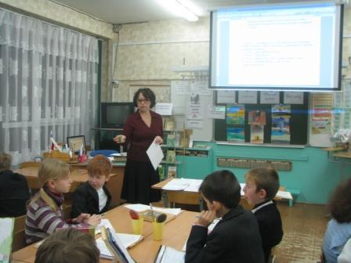
На уроке литературного чтения на тему: «Моральная ответственность человека в рассказе Н.Дубова «Беглец» в 4 «В» классе Дорфан Н.И. продемонстрировала умение организовать работу с сильными и слабыми учениками, ставить и решать вместе с детьми проблемные вопросы. Для развития навыков выразительного и осознанного чтения учитель применяет разные виды чтения.

Традиционную акцию «Покормите птиц зимой» провела руководитель экологического кружка Иванова А.С.Учащихся 3«А» класса познакомили с тем, что птицам зимой холодно и голодно, что им надо помогать, рассказали о пользе кормушек, поэтому ребята с удовольствием изготовили кормушки своими руками и повесили в школьном саду.

На всех уроках применялись информационные технологии, которые способствовали укреплению интереса детей к учёбе.

Педагоги уверены в том, что после проведения предметных недель у многих учащихся меняется отношение к учёбе, появляется заинтересованность в познании нового, усиливается интерес к процессу обучения.

Такие формы работы дают большой эмоциональный заряд, надолго запоминаются детям, способствуют формированию положительной мотивации учебной деятельности.

Огромное спасибо учителям, принявшим участие в насыщенной, интересной, познавательной неделе.

